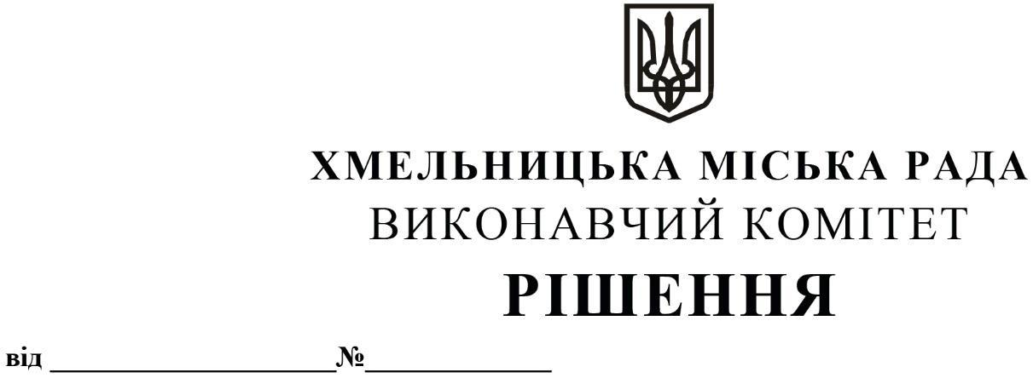
Про надання повноважень посадовій
особі комунального підприємства
«Елеватор» на складання протоколів
про адміністративні правопорушення

Розглянувши клопотання комунального підприємства «Елеватор», керуючись статтею 255 Кодексу України про адміністративні правопорушення, керуючись Законом України «Про місцеве самоврядування в Україні», виконавчий комітет міської ради

В И Р І Ш И В:

1. Надати повноваження юрисконсульту комунального підприємства «Елеватор» - Захаренку Андрію Олеговичу на складання протоколів про адміністративні правопорушення, передбачених статтею 152 Кодексу України про адміністративні правопорушення.
2. Контроль за виконанням рішення покласти на заступника міського голови М. Ваврищука.

Міський голова О. СИМЧИШИН

